Министерство образования и науки РФ

Федеральное автономное бюджетное образовательное учреждение высшего образования

«Омский государственный технический университет»

|  |  |
| --- | --- |
| Факультет (институт) | *Информационных технологий и компьютерных систем* |
|  |  |
| Кафедра | *Прикладная математика и фундаментальная информатика* |
|  |  |

**Лабораторная работа 4**

|  |  |
| --- | --- |
| по дисциплине | ***Алгоритмизация и программирование*** |
|  |  |
| на тему | Разработка программы «Расчет и построение графиков функций, решение нелинейного уравнения и вычисление интеграла» |

Пояснительная записка

|  |  |  |  |  |  |  |  |  |  |  |
| --- | --- | --- | --- | --- | --- | --- | --- | --- | --- | --- |
|  |  |  | **Студента** | | Бочанова Сергея Викторовича | | | | | |
|  |  |  |  | | фамилия, имя, отчество полностью | | | | | |
|  |  |  | Курс | *1* |  | Группа | | ФИТ-**232** | | |
|  |  |  |  |  |  | |  |  | |  |
|  | | | **Направление (специальность)** | | | | | ***02.03.02*** | | |
|  | | | *Фундаментальная информатика и информационные технологии* | | | | | | | |
|  |  |  | код, наименование | | | | | | | |
|  |  |  | Руководитель | | ***ст. преподаватель*** | | | | | |
|  |  |  | ученая степень, звание | | | | | |
|  |  |  | ***Федотова И.В.*** | | | | | | | |
|  |  |  | фамилия, инициалы | | | | | | | |
|  |  |  | Выполнил | |  | | | | | |
|  |  |  | дата, подпись студента | | | | | |
|  |  |  |  | | | | | | | |
|  |  |  |  | | | | | |  | |

|  |  |  |  |  |  |
| --- | --- | --- | --- | --- | --- |
|  |  |  |  |  |  |

Омск 2023

Содержание

**1. ЗАДАНИЕ** 3

**2. ОБЩАЯ СХЕМА АЛГОРИТМА** 4

**3. ТЕКСТ ПРОГРАММЫ НА C#** 5

**4. ПРИМЕР РАБОТЫ** 6

**1. ЗАДАНИЕ**

**1 задание**

Вычислить: Z = 2. 4. 6. 8. ... .20.

**2 задание**

Вычислить значения двух функций в n равномерно распределенных в диапазоне а≤x≤b точках. Результаты оформить в виде таблицы.

|  |  |  |  |  |  |
| --- | --- | --- | --- | --- | --- |
| № п/п | a | b | n | F1(х) | F2(х) |
| 2 | 1 | 2 | 18 | 1+2x+5 | (x-1)3 |

**2. ОБЩАЯ СХЕМА АЛГОРИТМА**

**1 задание**

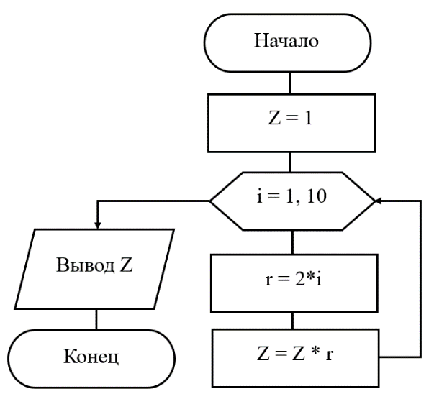

Рисунок 1 – Общая схема алгоритма

**2 задание**

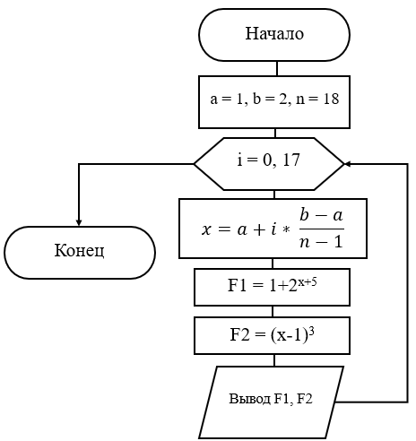

Рисунок 2 – Общая схема алгоритма

**3. ТЕКСТ ПРОГРАММЫ НА C#**

**1 задание**

using System;

namespace ConsoleApp6

{

class Program

{

static void Main(string[] args)

{

long Z = 1;

for (int i = 1; i <= 10; i++)

{

int r = 2 * i;

Z *= r;

}

Console.WriteLine(Z);

}

}

}

**2 задание**

using System;

namespace ConsoleApp6

{

class Program

{

static void Main(string[] args)

{

int a = 1, b = 2;

double n = 18;

Console.WriteLine("\tF1\tF2");

for (int i = 0; i < 18; i++)

{

double x = a + i * (b - a) / (n - 1);

Console.WriteLine($"{i+1}\t{Math.Round(1+Math.Pow(2, x+5), 2)}\t{Math.Round(Math.Pow(x-1,3), 2)}");

}

}

}

}

**4. ПРИМЕР РАБОТЫ**

**1 задание**

На рисунках 3, 4 представлены результаты работы программ.

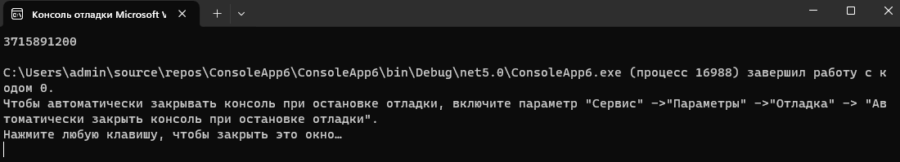

Рисунок 3 – Результат работы программы

**2 задание**

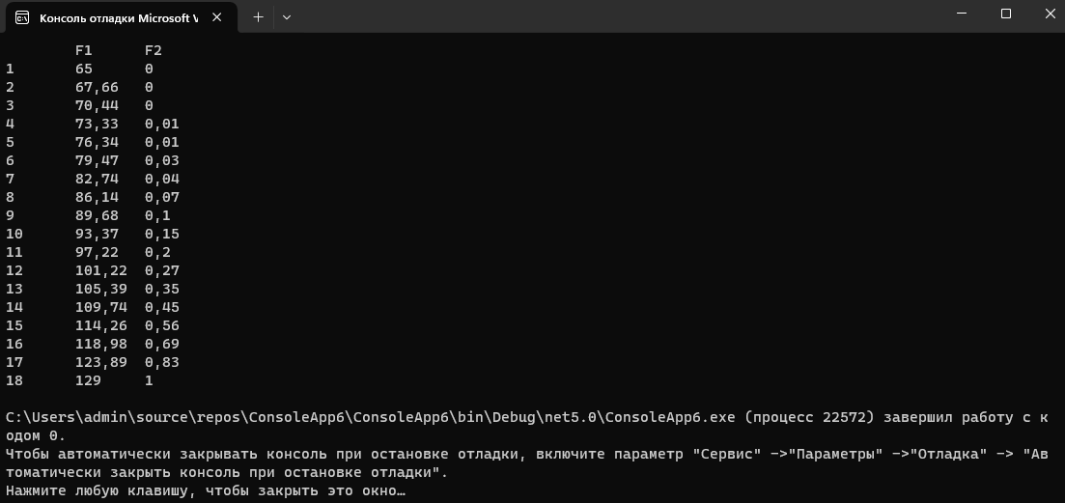

Рисунок 4 – Результат работы программы